FICHE DU PAYS

16 avril 2020
Urahei Teriitehau
t’uratravel
514-237-6689
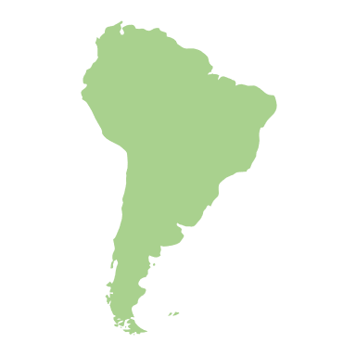
Cinquième pays le plus grand au monde en superficie, ce pays est une formidable terre d’aventures. En effet, sa biodiversité est d’autant plus exceptionnelle. L’écosystème brésilien abrite la plus importante concentration d’espèces animales et végétales au monde. Le Brésil propose aussi de nombreux sites naturels tels que : les chutes d’Iguaçu, la forêt Amazonienne, la région du Pantanal. Ce géant pays est souvent aussi associé à la fête et au football, avec entre autres la coupe du monde de football qui a eu lieu en 2014 et le fameux carnaval de Rio. Contrairement à ce que vous avez pu voir ou entendre à propos du Brésil vous serez bien surpris en découvrant une culture enrichissante mais aussi rencontrer des gens accueillants et visiter des paysages de rêve !

Carte d’identité du pays

Nom officiel : République fédérative du Brésil
Capitale : Brasilia
Langue officielle : Portugais
Point culminant : Pico de Neblina (3014 m)
Superficie : 8 547 877 km2 (soit 15 fois la France)
Densité : 24,70 habitants/km2
Population : 216 730 770 (2020)
Villes importantes : Rio de Janeiro, Sao Paulo, Salvador de Bahia
PIB : 1.893,01 milliards $ USD
Religion : 80% catholiques
Fête nationale : 7 septembre (1822) – Déclaration de l’indépendance

Caractéristiques géographiques du pays

Le Brésil ne comporte pas de véritables hautes montagnes. Le pays ne présente que deux types principaux de relief : des plaines et des plateaux moyennement élevés. La plus vaste plaine brésilienne est formée par le bassin de l’Amazone, qui couvre tout le nord du pays avec ses 4 million de km², elle s’étend sur presque la moitié de la superficie totale. L´autre grande plaine, le Pantanal, se situe dans le centre-ouest, à la bordure de la Bolivie et du Paraguay, un lieu exceptionnel pour l´observation animalière : les paysages dégagés du Pantanal offrent aux yeux les splendeurs de la vie sauvage. A l´extrême nord de cette région, à la frontière avec le Venezuela et la Guyane, s´élève le massif des Guyanes, où se trouve le Pico da Neblina, point culminant du Brésil (3014 m).
Les principales chaînes de montagnes du pays se situent le long du littoral atlantique. On distingue 3 chaînes de montagnes principales : Serra do Mar, Serra da Mantiqueira ou serra do Espinhaço, La Serra occidentale ou dos Vertendes (chaîne des Versants).
4 bassins principaux :
- Bassin amazonien principal fleuve mondial par le débit, représente environ 20 % du volume total des eaux douces déversées dans les océans. Deuxième fleuve du monde par la longueur après le Nil.

- Bassin de l'Araguaia-Tocantins

- Bassin de la Plata, qui regroupe les bassins du Paraná, de l'Uruguay et du Paraguay

- Bassin du rio São Francisco (3161 km plus long des fleuves du brésil), il déverse dans l’Atlantique 80 000 m3 d’eau par seconde

Quelques faits historiques

La découverte
Parti pour une deuxième expédition vers les Indes, le navigateur portugais Pedro Alvares Cabral est entraîné par des courants vers le sud-ouest et touche le 22 avril 1500, les côtes du futur Brésil.
Traité de Tordesillas 1494
Le pays est habité par 5 millions d’Amérindiens. Cabral baptise cette nouvelle terre Vera Cruz, appelée aussi la terre des perroquets, et en prend possession au nom du Portugal, en se conformant au Traité de Tordesillas qui délimite, depuis 1494, les zones d’influences dans le monde entre l’Espagne et le Portugal.
La colonisation
Après l’exploitation et le commerce du bois-brésil, la culture de la canne à sucre a débuté dès 1530, à la suite de l’arrivée des colons. Elle constituera pendant plus d’un siècle la principale industrie du pays, faisant du Brésil le premier producteur mondial. Cependant, l’importation d’une main-d’œuvre d’esclaves noirs d’Afrique est impérative à cette culture mais elle augmenta lors du cycle de l’or. Il est dit qu’entre le XVIe et XIXe siècle un peu plus d’un million d’esclaves arrivèrent au Brésil.
Le Brésil a été le pays d’Amérique du Sud qui a reçu le plus grand nombre d’esclaves : les Noirs, transportés depuis l’Afrique comme du bétail, y forment ainsi l’une des composantes les plus importantes de la diversité culturelle.

Après la colonisation
Après la colonisation de la côte et le développement des plantations de canne à sucre ont lieu des expéditions appelées bandeiras à la recherche de l’or et des diamants. C’est le point de départ de l’expansion du Brésil vers l’intérieur de son territoire. Mais c’est aussi le début du massacre des indiens, réduits en esclavage et exterminés par des maladies européennes.

À partir de 1822, la possession portugaise du Brésil devient une nation indépendante.
En 1821, lorsque le Roi rentre Lisbonne, Il prend soin de faire sacrer son fils, Pierre Ier, régent du territoire et proclame en 1822, l’indépendance du Brésil.

Abolition de l’esclavage
Au brésil, l’esclavage n’est aboli qu’en 1888, c’est l’un des derniers pays du monde à le faire. Cela provoque une crise économique et sociale et la fin de l’Empire qui devient une République en 1889 dirigée et contrôlée par les grands propriétaires agricoles.

Brésil de nos jours
Après la Seconde Guerre mondiale, le Brésil entre dans une période de turbulences politiques : les quelques épisodes démocratiques se voient contrebalancés par de longues dictatures militaires. Ce n’est qu’en 1979, qu’il y a un retour progressif à la démocratie.
Au début des années 1990, le Brésil figure parmi les pays les plus développés d’Amérique du Sud avec le lancement de plusieurs programmes nationaux des présidences Lula, de 2002 à 2010, contre la malnutrition et la pauvreté visant à relancer la croissance économique.
Il n’a fallu qu’une vingtaine d’années depuis la restauration de la démocratie pour voir une femme accéder au poste de président de la République du Brésil. Appartenant au Parti des Travailleurs et ancienne économiste, Dilma Rousseff a été élue en 2010 à la fonction suprême. En 2016, elle est victime d’une procédure de destitution.

Caractéristiques culturelles

Colonisé par les portugais, pays à la très forte tradition catholique, le Brésil a hérité de cette relation forte avec le Vatican tout au long de son histoire. Il est aujourd’hui reconnu comme le premier pays catholique du monde en termes de nombre de pratiquants avec plus de 128 000 000 de personnes se déclarant catholiques.
- Les brésiliens, peuple uni aux milles couleurs
Peuple le plus métissé de la terre, les Brésiliens ont tous les phénotypes, à l’image d’une immigration continue tout au long de son histoire depuis l’arrivée des premiers colons portugais. Venues des quatre coins du monde comme colons, explorateurs, esclaves ou migrants économiques, les hommes et les femmes d’origines les plus diverses sont venus se mélanger aux indigènes locaux.
Ce qui saute aux yeux c’est la facilité avec laquelle tous évoluent ensemble. C’est probablement le seul pays au monde où le melting pot a réellement fonctionné et où les enfants de migrants se sentent chez eux en une seule génération.
Adorant être en groupe, partager, se toucher ils sont donc particulièrement sociables et curieux, ils savent transmettre comme nul autre le bonheur d’être vivant à travers la fête et les échanges. Vous serrez enchanté par la cordialité et la curiosité de ce peuple envers les autres et leurs modes de vie !

Les festivités, carnaval en tête, ont un enracinement très fort dans la culture locale car elles permettent de transcender les barrières sociales, mais aussi ethniques, entre riches et pauvres.
LE CARNAVAL
Le Carnaval représente un élément culturel majeur, de portée nationale. C’est l’évènement le plus important de l’année ! Il est fêté dans tout le Brésil.
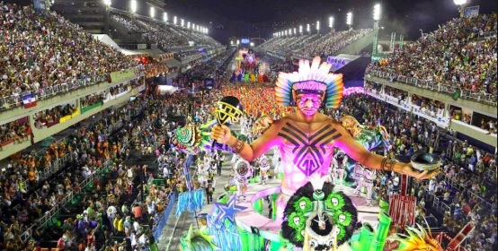
Le carnaval de Rio est le plus célèbre de tous. Devenu un rendez-vous touristique de portée planétaire, le carnaval de Rio de Janeiro est emblématique de la folie festive. Très célèbre pour le défilé de ses écoles de samba et pour ses bals.

Informations pratiques du pays
- Climat : Tropical
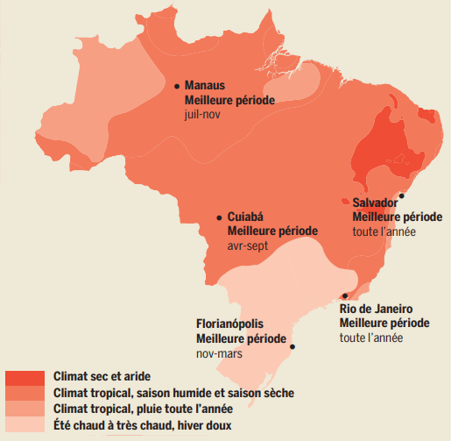
Le brésil se situe dans l’hémisphère sud : les saisons sont donc inversées par rapport à l’Europe ou le Canada. L’hiver commence en juin jusqu’en septembre. Toute l’année le climat est doux avec des températures qui varient entre 15 et 35 degrés.
Si l’on veut visiter l’Amazonie il faut évitez la saison des pluies de janvier à juin. Le meilleur moment est entre juillet et novembre. Le mois d’octobre temps chaud, propice à la randonnée.
Les mois le plus beaux sont décembre, janvier, février, les mois les plus chauds. L’été au Brésil est de décembre jusqu’en mars.
Le climat varie selon les régions. Pendant la période sèche au nord-est la température peut monter jusqu’à 38C (mi-mai à novembre). Pour ceux qui envisage de parcourir le Brésil du nord au sud, la saison idéale est le printemps (septembre, octobre et novembre), les températures sont clémentes et le temps moins humide.

Devise
Le Réal Brésilien (BRL)
Décalage horaire
+ 1 heure
Temps de vol
8 heures (direct)

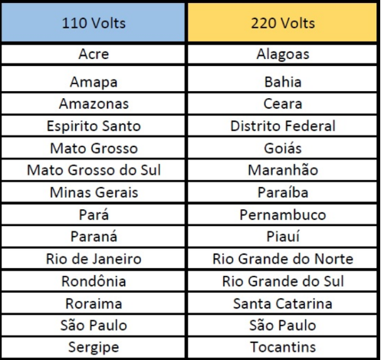
- Électricité
Attention le courant électrique n’est pas standardisé et peut varier entre 110V et 220V.
A Rio de Janeiro, le courant est de 110 volts, mais de nombreux hôtels disposent également de prises de 220V. On trouve des prises à deux fiches plates (modèle US) ou rondes (modèle européen). Il est donc conseillé d’apporter un transformateur et vérifiez auprès de la réception de votre hôtel la tension dans le bâtiment avant de brancher vos appareils électriques !

- Horaire/heures d’ouverture
Les heures d’ouvertures sont généralement de 9h à 18h30-19h du lundi au vendredi et de 9h à 13h le samedi. Les centres commerciaux sont ouverts de 10h à 22h, du lundi au samedi, et de 15h à 21h le dimanche. Il est possible de trouver des magasins ouverts 24h/24 et certaines grandes surfaces ouvrent le dimanche.

- Langues
Au Brésil, la langue officielle est le portugais. L’accent, dialecte et argot varient d’une région à l’autre. Le portugais est parlé par presque toute la population brésilienne. Si vous parlez espagnol, vous parviendrez à vous faire comprendre, mais cela ne vous permettra pas de saisir leurs conversations. En vérité, les brésiliens apprécient beaucoup les personnes qui essaient d'apprendre et de parler le portugais, même si elles n'ont qu'un niveau basique. Les brésiliens sont très aimables et aiment discuter. Ne comptez pas trop rencontrer des Brésiliens parlant le français ou l’anglais en dehors des grandes villes. Dans les grands hôtels et dans le sud, vous trouverez des gens qui parlent anglais ou français. Plus vous maîtriserez le portugais, mieux vous profiterez du voyage. Le langage corporel joue également un rôle important dans la conversation au Brésil. Par exemple, les pouces en l’air signifiant ’’tudo bem’’ sont utilisés pour dire bonjour, d’accord ou merci.
Il est bon d’apprendre quelques mots, même si ne vous aide pas beaucoup, cela crée un lien et montre votre envie de communiquer. Voici un petit lexique basique pour faciliter votre quotidien durant votre séjour au Brésil ;
- Bonjour : Ola/Bom dia
- Au revoir : Tchau
- Comment allez-vous ? : Como vai ?
- Merci : obrigado/obrigada
- Parlez-vous français ? Você fala francês ?

- Banque et change
Les cartes bancaires canadiennes ne fonctionnent pas toujours dans les guichets automatiques. Le NIP doit comporter au maximum 4 chiffres pour fonctionner au Brésil.
L'échange et/ou le retrait d'espèces aux distributeurs automatiques de billets se fait de préférence dans les aéroports pour des raisons de sécurité et parce que la plupart des expériences avec nous ont lieu dans des endroits avec peu de structure bancaire.
Les dollars canadiens ne sont généralement pas acceptés, sauf par certains bureaux de change, situés le plus souvent dans les aéroports. Il est déconseillé de changez de l’argent dans la rue.
Cependant, si vous avez choisi de voyager dans des lieux plus reculés comme les petits villages balnéaires du Nordeste, vous ne trouverez souvent pas de distributeurs sur place et si les petits commerces de ces zones isolées acceptent généralement la carte bancaire, il vaut mieux se munir d’un peu d’espèce.
Il est donc recommandé d’avoir toujours un peu de cash sur vous. Pensez à avoir également des petites coupures car les commerçants n’ont généralement que très peu de monnaie.

- Décalage horaire
Il y a 4 fuseaux horaires au Brésil. L’heure est la même du Sud au Nord de la majeure partie du Brésil mais vous perdez une heure quand vous allez à Noronha (UTC-2) et en gagnez une quand vous allez à Manaus ou au Pantanal (UTC-4). La ville de Rio Branco à l’extrême ouest de l’Amazonie, dans l’état de l’Acre, à la frontière avec le Pérou est à UTC-5.
Il y a donc plus 1h qu’au Canada avec la capitale du Brésil, Brasilia. Quand il est 00h à Montréal, il est 01h du matin à Brasilia.

- Conduite automobile
Vous pouvez conduire au Brésil durant une période allant jusqu’à 180 jours si vous avez un permis de conduire canadien valide. Ayez une traduction officielle en portugais de votre permis de conduire canadien afin de faciliter les échanges avec les autorités locales. Vous devriez vous munir d’un permis de conduire international.

- Téléphone
Pour téléphoner vers un pays étranger depuis le Brésil, vous devez composer :
- D’abord composez l’un des codes d’accès international brésilien en fonction de votre opérateur : 0014 (Brasilia Telecom)
- Composez ensuite l’indicatif téléphonique canadien : 1
- Faites enfin le numéro local de votre correspondant
Les numéros de téléphone au Canada commencent par un préfixe (1) qui est à utiliser uniquement lorsque vous passez un appel local, c'est-à-dire depuis le Canada même. Ce numéro ne doit donc pas être composé lorsque vous appelez depuis le Brésil.
- Exemple du Brésil vers le Canada : 0014 1 204654321 (fixe) / +1 204654321 (portable)
S’il s’agit d’un court séjour, il vaut mieux acheter une carte SIM à l’aéroport et débloquer votre téléphone. Les boutiques de vente de cartes prépayées sont multiples. Si vous n’avez pas le temps de vous acheter une carte SIM, le moyen de communication le plus sûr est le téléphone dans votre hôtel.
La compagnie TIM à développer à l’occasion de la Coupe du Monde de Football 2014 une formule appelée Tim Visitor qui permet à un étranger d’acheter une puce téléphonique prépayée spécifique via son passeport. Pour cela il faut se rendre dans une boutique de l’enseigne, on en trouve normalement dans tous les grands centres commerciaux (shopping).
La puce téléphonique TIM Visitor coûte 50 Réal et donne droit à un premier crédit de 50 R$ a consommé cette valeur pour un usage immédiat. Il faudra ensuite l’activer avec votre passeport et l’adresse de résidence au Brésil via le serveur téléphonique au *144.
Pour plus de renseignement, consultez la page spécifique sur leur site internet (en anglais).

- Coût de la vie
Le coût de la vie au Brésil est 39% moins élevé qu’au Canada. Le pouvoir d’achat local y est cependant 64% moins élevé.
En voyage, il faut prévoir un budget sur place d’au moins 100 $CAD par jour et par personne. Cette estimation se base sur l’idée de séjourner dans un hôtel 3 étoiles en occupation double, en prévoyant de payer 2 repas chaque jour.
En basse saison, les coûts peuvent diminuer jusqu’à -25%, alors que durant les mois de juillet, août, décembre et février (pour le carnaval), les prix flambent. De plus, les hébergeurs imposent souvent un minimum de 3 à 5 nuits pendant les festivités. WIFI et petits déjeuners sont souvent inclus dans le prix de base. Notez que si vous payez en cache, vous pouvez économiser dans quelques établissements 10 à 20% sur le prix total.
Pour ceux qui préfèrent payer par carte bancaire, sachez que le réseau est très bien développé dans tout le Brésil. Si vous détenez une carte internationale de type VISA, MasterCard, Cirrus ou Maestro, vous ne devrez pas rencontrer de soucis pendant votre voyage. Vous trouverez des distributeurs à peu près dans toutes les banques. Les logos des cartes internationales acceptées sont le plus souvent affichés sur le GAB.

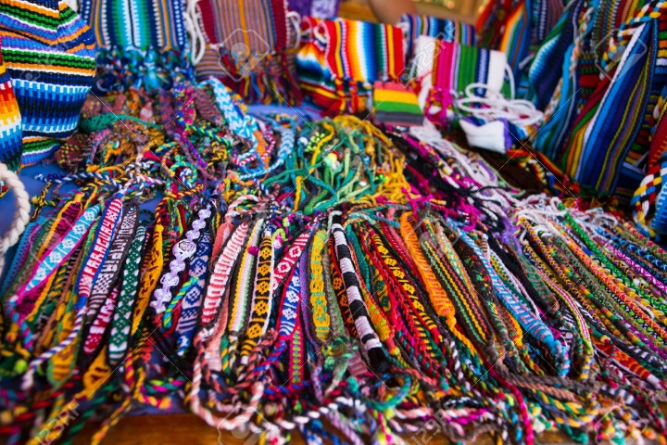
- Achats
Les hamacs en beau coton, tissé à la main par un brésilien local. Ils sont populaires dans les petites villes côtières ou rurales.
Mais aussi les dentelles, les pierres précieuses et semi-précieuses, la musique brésilienne et ses instruments divers, les bikinis, les sandales (les fameuses Havaianas, l’artisanat indien (arcs, flèches, paniers, coiffes en plumes, sculptures, poteries…), les maillots de foot !
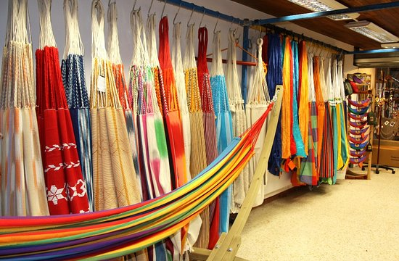

- Gastronomie

- Que mange-t-on au Brésil ?
En général, la cuisine brésilienne est bonne, simple et généreuse, à base de viandes, de poissons grillés et de féculents. Les restaurants à l’apparence moderne sont bien équipés avec du matériel de qualité, et des contrôles d’hygiène réguliers. Les restaurants et hôtels brésiliens sont très professionnels de ce point de vue et il ne faut pas craindre de manger des crudités, des salades, jus de fruits frais ou des fruits de mer.
Cependant, attention avec les vendeurs de rues ambulants où les conditions d’hygiène peuvent être moindres. On y trouve cependant toutes sortes de « street food » intéressantes à tester, mais dans le doute, mieux vaut privilégier les aliments cuits tel que les salgados, ces beignets et petite tartes fourrés au poulet, au fromage ou au jambon. Pour les boissons, exigez toujours une bouteille scellée qui sera ouverte devant vous.
La plupart des restaurants rajoutent 10% de pourboires à la note finale. Tenez en compte, et il est quand même recommandé de vérifier sa note. Aujourd’hui pratiquement 100% des restaurants acceptent les cartes de crédit.
Les brésiliens adorent avoir un petit peu de beaucoup de choses différentes dans leurs assiettes. De ce fait, les restaurants de type buffet et service à volonté sont très populaires et il en existe de tout type, du plus simple au plus sophistiqué.
Un des types de restaurant à volonté au Brésil à découvrir absolument est la churrascaria. C’est un restaurant où l’on sert de la viande grillée au barbecue sur de grandes broches. Il faut privilégier les Rodizio, ce sont les churrascarias qui offrent des formules « à volonté ». Les serveurs passent entre les tables avec les pièces de viandes pour servir les clients en découpant directement les morceaux désirés.
São Paulo et Rio de Janeiro ont quelques tables gastronomiques primées et d’envergure internationale. Si vous souhaitez dîner dans un de ces restaurants de grands chefs mieux vaut réserver quelques semaines à l’avance pour garantir d’avoir une table dans les plus prisés.

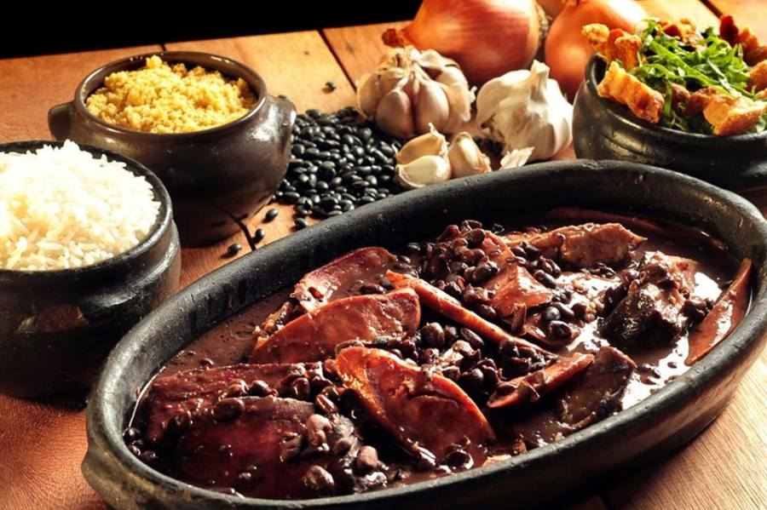
- Les spécialités à découvrir
La feijoada est omniprésente. Il s’agit du plat national du Brésil. Il est composé de porc (queues, oreilles, pattes) qui sont cuits à l’étouffés avec des haricots noirs, du riz, des légumes et de l’orange.

Parmi les douceurs, vous avez le brigadeiro qui est la version brésilienne des truffes au chocolat. Ce dessert au chocolat se présente sous forme de petites boules. C’est un mélange de beurre, lait concentré sucré et cacao, que l’on fait cuire pour obtenir une pâte. De petites boules qui sont ensuite roulé dans des vermicelles de chocolat.
Le churrasco est une viande cuite sur la braise et présentée sous forme de brochette géante. Un plat convivial et apprécié par les amateurs de viande.

Cependant, chaque région du Brésil a ses spécialités ; par exemple en Amazonie, vous découvrirez de nouvelles saveurs venues des rivières et de la forêt. Incontournables, les filets de Pirarucu, l’un des plus gros poissons d’eau douce au monde, sont très savoureux. Le Tacacá est un potage d’origine indigène que l’on trouve dans tout le bassin amazonien. Servi dans de jolies calebasses noires typiques appelées cuia, il est préparé à base de crevettes, de manioc, de gomme de tapioca et de jambù.

- Les boissons typiques
La Caipirinha, cocktail national du Brésil. Cette boisson est très tendance, originalement à base d’alcool de canne de sucre : la cachaça, se voit simplement agrémenté de citron vert, de sucre en poudre et de quelques glaçons. Elle est omniprésente dans les moments festifs et reste le cocktail préféré au Brésil.
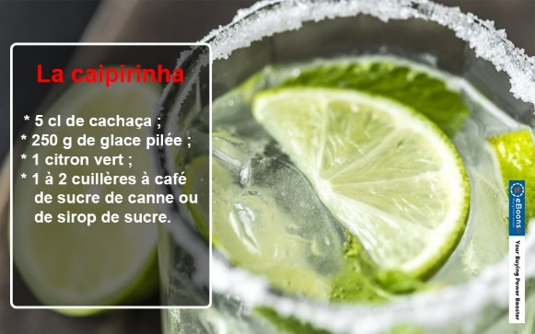
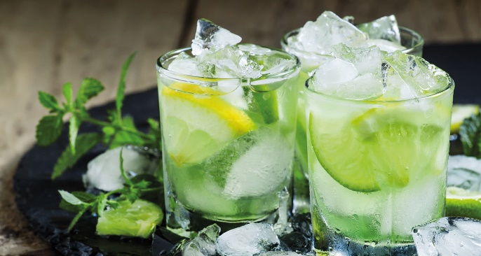

Le Cafezinho, café traditionnel au Brésil. On vous le proposera, c’est un « petit café » au goût amer et légèrement acide, servi très allongée mais brûlante. C’est également une boisson traditionnelle de rue au Brésil. On le retrouvera servi dans les rues sur de petits charriots vendu par les vendeurs ambulants « carinios » toute la journée.

Conseils aux voyageurs

- Sécurité
Le Brésil a la réputation d’être un pays dangereux pour les touristes mais ceci est largement exagéré. Ce sont en fait surtout les Brésiliens qui sont victimes de la violence (bagarres entre favelas, crimes, enlèvements dans les métros, enfants abandonnés). Pour le touriste, quelques précautions et un peu de bon sens suffisent le plus souvent à éviter les ennuis. Pendant votre circuit dans les grandes villes, les rues moins fréquentées, les plages, les transports publics, les restaurants sont des endroits où il faut être vigilant. Mais rassurez-vous, tous les sites touristiques dans les grandes villes sont sécurisés par des polices de tourisme. Ils interviennent dans les cas de vol, d’agression, de perte du passeport, etc. Ainsi, le Brésil est encore un pays stable à condition de vous renseigner en avance sur les dangers sur place.
Ne laissez jamais vos aliments ou vos boissons sans surveillance, et ne les confiez pas à des inconnus. Méfiez-vous des collations, boissons, gommes à mâcher ou cigarettes offertes par de nouvelles connaissances. Ces produits peuvent contenir de la drogue et vous exposer au risque d’être victime de vol ou d’agression sexuelle.
On rapporte que des sédatifs ont été utilisés pour faciliter le vol d’objets personnels sur les plages de Rio et dans des restaurants très fréquentés de São Paulo.
Si toutefois l’on se perd, il faut entrer dans un commerce ou dans un hôtel pour demander de l’aide.
Cependant, quelques précautions et un peu de bon sens suffisent le plus souvent à éviter les ennuis.
Conseils :
- Évitez de faire étalage de richesse en portant des bijoux, des montres, des vêtements et des sacs de marque.
- Gardez juste la bonne quantité d’argent dont vous avez besoin pour la journée, en petite coupure de préférences et répartie dans plusieurs poches. Mais il faut toujours avoir un peu d’argent avec soi et éviter de quitter votre hôtel sans un peu d’argent liquide.
- Faites une copie de tous vos documents importants (documents d’identité, assurances, billets d’avions etc..) et envoyez-les-vous par mail avant de venir au Brésil pour récupérer facilement une copie si nécessaire.
- Lorsqu’ils ne sont pas utilisés, il est préférable de garder les appareils photo et les téléphones portables hors de vue. Avant de sortir un appareil à l’aspect coûteux quand vous êtes seul dans une ville ou un quartier que vous ne connaissez pas, analysez votre environnement.
- Gardez juste la bonne quantité d’argent dont vous avez besoin pour la journée, en petite coupure de préférences et répartie dans plusieurs poches. Mais il faut toujours avoir un peu d’argent avec soi et éviter de quitter votre hôtel sans un peu d’argent liquide.
- Faites comme les locaux, rentrez la nuit en taxi ou en Uber.
- Dans la nature, ne touchez pas aux plantes inconnues et ne vous approchez pas trop des animaux sauvages.
- Avant de vous baigner, dans un lieu inconnu, renseignez-vous sur d’éventuels dangers spécifiques au lieu.
- Demandez des boissons provenant de bouteilles ou de canettes scellées plutôt que de verres en plastique.
- Dans les restaurants, évitez de vous asseoir près de l’entrée.
En résumé et en dépit des apparences trompeuses, on peut dire que le Brésil est une destination sûre pour les touristes.
Il y a certes certaines consignes à respecter concernant la sécurité en voyage au Brésil. Cependant, cela ne signifie nullement que le Brésil soit une destination dangereuse pour les touristes. Les peines encourues pour avoir causé des problèmes à un étranger au Brésil sont sévères et les criminels préfèrent choisir d’autres cibles plus accessibles et moins dangereuses pour eux. Tout ce que vous avez à faire est d’utiliser votre bon sens pour éviter de vous mettre dans une situation à risque.
N’oubliez pas, les Brésiliens sont parmi les plus heureux, accueillants et sympathiques peuples au monde ! Venez les rencontrer, l’expérience est inoubliable !

- Santé
Faisons le point sur les vaccins nécessaires pour voyager au Brésil, les maladies qu’ils aident à éviter et comment prendre quelques précautions simples pour réduire le risque de tomber malade.
Vaccins recommandés :
Il est recommandé de se faire vacciner contre toutes maladies comme le tétanos, la coqueluche, les hépatites A et B, DTPolio, Typhoîde etc … avant le départ pour le brésil. A savoir également que les autorités exigent des voyageurs en provenance de la Guyane française, de la Bolivie, de la Colombie, de l’Équateur, du Pérou et du Venezuela d’être en possession d’un certificat de vaccination contre la fièvre jaune (original). Il en est de même pour certains pays d’Afrique. Quel que soit le périple, aucun autre vaccin n’est exigé à l’entrée au Brésil. Il est néanmoins sage de prendre quelques précautions, surtout si l’on compte s’éloigner des circuits classiques.
D’un point de vue médical, le Brésil fait partie de l’Amérique du Sud tropicale. Des maladies comparables à celles des zones tropicales d’Afrique et d’Asie y sévissent. Les infections transmisses par les moustiques (paludisme, fièvre jaune, Zika, chikungunya, dengue), peuvent être assez graves. C’est pourquoi la prévention est essentielle et le moyen le plus efficace d’éviter l’infection. Pour la Zika et la dengue, se faire vacciner n’est pas possible, assurez-vous de prendre toutes les précautions nécessaires pour éviter les piqûres de moustiques dans les zones à haut risque lors de vos étapes de voyage au Brésil
Paludisme : risque dans certaines zones du pays et pendant une période particulière de l’année. Maladie grave qui se transmet par la piqûre d’un moustique infecté. Il n’existe aucun vaccin contre le vantsmo. Protégez-vous contre les piqures en recouvrant la peau exposée, utiliser une lotion anti-moustique. Vous pouvez également traiter vos vêtements et affaires de voyage à l’insecticide et dormir sous une moustiquaire et/ou suivre un traitement prophylactique (selon la durée du séjour en zone infectée). Veuillez consulter votre médecin.
Des antipaludéens pourraient être indiqués, selon votre itinéraire et la période de l’année où vous vous rendez dans le van. Consultez un professionnel de la santé ou rendez-vous dans une clinique santé-voyage de préférence six semaines vant votre départ pour vérifier quels sont vos besoins.
Dengue : sorte de grippe véhiculée par les moustiques, principalement dans le Nordeste. Appliquez régulièrement votre anti-moustique sur les parties découvertes du corps (surtout aux heures chaudes de la journée).
Lors des séjours organisés en Amazonie nous privilégions les secteurs de Rio Negro. Ces eaux « noires », riches en tanin issus des plantes en décomposition récoltés durant les inondations annuelles sont plus acides, ce qui inhibe le développement des larves de moustiques et diminue considérablement leur nombre
En raison de la nature des services que nous fournissons, nous ne travaillons pas dans des zones où vous pourriez courir un risque d’infection. Aucun de nos séjours en Jungle amazonienne ne se situe dans une zone de paludisme avéré.
Toutefois, même si le risque est minime lors d’un séjour en Amazonie, il est recommandé de faire les vaccins contre la fièvre jaune et la fièvre Typhoïde.

Eau Potable
L’eau non filtrée et les glaçons faits avec cette eau sont impropres à la consommation dans l’ensemble du pays. L’eau du robinet est déconseillée, préférez les bouteilles d’eau minérale ou utilisez des comprimés purifiants. Attention également aux fruits et légumes non pelés.
D’une manière générale, les touristes qui voyagent avec des agences relativement haut de gamme courent un très faible risque de contracter l’une des maladies décrites sur cette page en suivant les recommandations précédentes. Cela est particulièrement vrai s’ils suivent en complément de nos conseils les conseils de santé aux voyageurs du Gouvernement du Canada pour protéger leurs santés. Il est également intéressant de noter que les lieux que vous visiterez avec notre agence sont sélectionnés pour être des zones à faible risque de piqûres de moustiques infectés.
L’accès aux soins de santé de bonne qualité est limité. La qualité des soins offerts varie considérablement d’un endroit à l’autre du pays.
Les cliniques et les hôpitaux privés des grandes villes sont mieux dotés en personnel et en équipement que les établissements publics ou ceux des campagnes.
Dans l’État de Rio de Janeiro, certains établissements médicaux sont fermés ou ne fournissent que des services restreints parce qu’ils n’ont pas les fonds nécessaires à leur fonctionnement. Les établissements de santé privés restent opérationnels.
Il peut s’avérer impossible de trouver certains médicaments.
Les médecins et les hôpitaux s’attendent souvent à être payés sur-le-champ en argent comptant.
Souscrivez une assurance voyage qui couvre les frais d’hospitalisation à l’étranger et l’évacuation médicale.

- Pharmacie personnelle
Vos médicaments habituels (apporter une copie de votre ordonnance en cas de perte de vos médicaments)
  - Aspirine ou paracétamol contre les maux de tête et douleurs
  - Médicaments contre la diarrhée
  - Antihistaminique contre les allergies, démangeaisons dues aux piqûres d’insecte (type loratadine, dexchlorphéniramine ou cetirizine)
  - Lotion anti-moustique
  - Traitement antibiotique à large spectre (voir médecin)
  - Compresses stériles
  - Produit désinfectant, gel antibactérien.
  - Crème pour le traitement des brûlures (type Biafine).
  - Boîte de pansements adhésifs
  - Tous les ustensiles de premiers secours
  - Pommade anti-inflammatoire
  - Bandages élastiques adhésifs
  - Protection contre les ampoules

Les pharmacies au Brésil sont souvent ouvertes jusqu’à tard le soir ou toute la nuit, ainsi que certains supermarchés.
Vous pouvez ainsi demander au concierge de votre hôtel de commander un médicament qui vous sera amené directement sans frais de transport très élevés.

- Passeport
Il doit être valide pendant au moins six mois après la date prévue du départ du Brésil.
La loi contraint à conserver son passeport sur soi en permanence. Par mesure de précaution, chaque voyageur pensera à se munir d’une photocopie de son passeport et de sa police d’assurance. Assurez-vous d’avoir les vaccins, les visas nécessaires et votre passeport à jour (valide 6 mois après la date de retour + 2 pages vierges) et de consulter l’horaire de vos vols 24h avant le départ et le retour.

- Visa
Pour les ressortissants français, belges et suisses n’ont pas besoin de visa pour un séjour touristique d’une durée maximale de 90 jours au Brésil. Un passeport, qui doit avoir obligatoirement deux pages vierges au minimum et une validité d’au moins six mois à compter de l’entrée au Brésil, suffit.
En revanche, les Canadiens doivent obligatoirement se munir d’un visa auprès du Consulat général du Brésil à Montréal avant leur entrée sur le sol brésilien et devront utiliser dans les 90 jours après sa délivrance. Ce visa, d’une validité de 90 jours (renouvelable sur place pour une durée de 90 jours supplémentaires maximum). La demande de visa peut se faire en ligne ou aller directement sur place. A savoir que le tarif d’une demande en ligne est de 40$ USD et sur place 120$ CAD.

- Carte d’entrée /de sortie
A l’arrivée au Brésil, les touristes doivent remplir une cartâo de entrada/saida (carte d’entrée et de sortie) ; une partie est conservée par le touriste et l’autre par le bureau de l’immigration. Une fois le séjour terminé au Brésil, le service de l’immigration récupère la partie de la carte d’entrée et de sortie que le touriste détient.
IMPORTANT : surtout ne pas perdre ce document car cela peut entraîner des retards inutiles au moment du départ !

- Protocoles, comportement à adopter au Brésil, pourboires
Lors de votre circuit, offrir un pourboire fait partie des règles de savoir-vivre, surtout si vous êtes étrangers, il faut respecter cette règle de vie si vous voulez aussi, en retour, vous faire respecter. Ainsi, pendant les petites pauses de dégustation de bière ou de cuisine brésilienne, dans les restaurants ou dans les bars, n’hésitez pas à ajouter 10 % de votre addition. De même pour les portiers de votre hébergement, les pompistes, les gardiens de parking ou de parapluie, n’hésitez surtout pas à leur offrir 2 à 5 Rls.
Hormis les restaurants où ils figurent sur votre note sous la forme d’une taxe de service de 10% à 15% et les hôtels où il est de bon ton de donner 5 réals par bagage au bagagiste, les autres pourboires sont à votre discrétion. Ils doivent être donnés pour exprimer une satisfaction et n’ont aucun caractère obligatoire.
Pour un guide accompagnateur francophone, un pourboire de 100 R$ par jour sera apprécié.
Pour un guide ponctuel avec une excursion à la demi-journée par exemple, entre 50 et 100R$ est adéquat.
Pour un chauffeur entre 20R$ pour un transfert et 100 R$ pour une journée à remonter les plages du Nordeste par exemple.

La vision de la ponctualité n’est pas du tout la même que ceux des pays du Nord. Certains états et tout particulièrement dans la moitié nord du pays ont une vision culturelle très différente des contraintes horaires. Quand on vit dans ces régions, il n’est pas rare d’avoir des amis arrivant nonchalamment avec plus d’une heure de retard à un rendez-vous sans s’en inquiéter.
Même si les prestataires sérieux qui opèrent dans le tourisme international mettent l’accent sur la ponctualité et sont normalement à l’heure. Cependant il peut parfois y avoir des retards dans les rendez-vous qui vous sont fixés, notamment à cause d’embouteillages imprévus dans les capitales. Dans ce cas il faut prendre un peu patience, rester calme face à l’apparent fatalisme local et vous dire que vous êtes dans un pays à la culture différente mais que ça n’empêche pas le professionnalisme. Si le retard perdure plus d’une vingtaine de minutes, entrer en contact avec votre agence pour faire le point avec elle.

- A faire et ne pas faire
Conseil : Lors de votre séjour au Brésil, évitez de jeter n’importe où vos déchets personnels. Tous les coins et recoins de ce pays possèdent des poubelles, dans les rues ou dans votre hôtel !
Le topless, impensable dans ce pays. Si les fesses sont largement mises en valeur (et souvent artificiellement) avec des string – ficelle, la poitrine reste totalement vêtue.
Les Brésiliens ne font jamais la bise à des inconnus ou à de simples connaissances, surtout pour les hommes entre eux. Pour vous, cela peut être une marque de sympathie ou d’affection, mais au Brésil la poignée de main ou encore un simple sourire suffisent à dire bonjour et à marquer le respect.
Au Brésil, l’une des qualités premières à avoir est la patience. Il faut en effet savoir que dans ce pays surpeuplé, les attentes sont souvent très longues et peuvent paraître impensables pour un canadien.
Les Brésiliens sont des personnes souvent impulsives qui démarrent au quart de tour et étant en terre inconnue, il est préférable de vous taire et de prendre votre mal en patience.
Au Brésil, les touristes et les clients sont pris en main et se font servir et cela ne doit pas vous déranger et vous devrez au contraire laisser faire car vous risquerez sinon de vous montrer irrespectueux. Dans les stations essence, une personne viendra faire votre plein. Au supermarché, une personne sera disposée à porter vos courses et à la ranger dans le coffre de votre voiture. Vous pourrez aussi manger à n’importe quelle heure et vous faire servir même à deux heures du matin !

- Liste de matériel et vêtement à avoir
Pour un voyage en Amazonie ou dans le Pantanal :

- L’imperméable est recommandé car les pluies sont généralement brèves mais fréquentes à toute saison.
- Une laine est nécessaire dans les régions Sud et sud-est en hiver.
- Prévoyez des vêtements couvrants et respirants pour les excursions en jungle
- Les chemises à manches longues sont particulièrement indiquées pour leur versatilité, on peut retrousser ou non les manches,
- Un chapeau pour vous protéger des débris végétaux pouvant tomber des cimes des arbres tout comme du soleil puissant
- Pour un séjour court, des baskets en matière synthétique et aérées, avec des chaussettes fines en synthétiques telles que les chaussettes de rando-raid légères confortables et très respirantes
- Des tongs brésiliennes seront parfaites pour rester au lodge et laisser les pieds respirer
- Toutefois, en Amazonie, vous ne pourrez emmener avec vous 10 kg de bagages, le reste pourra être garder à Manaus. Prévoyez donc plusieurs bagages.

Dans les cas spécifiques du Pantanal vous aurez l’occasion de faire de l’équitation ou de vous déplacer à dos de buffles. Dans ces conditions, un pantalon plus solide (des jeans) et surtout ajusté sera important. Des vêtements confortables et légers, des pantalons longs utilisés dans des pratiquement toutes les promenades, des vêtements chauds principalement de mai à septembre, deux paires de baskets, maillots de bain, housse de pluie, lunettes de soleil, caméra. Jumelles, de la créme solaire.
Lors du séjour à la Pousada Aguapé du Pantanal, il est nécessaire d’apporter des médicaments à usage continu ou dont vous pourriez avoir besoin, car la pharmacie la plus proche est à 54 km.

Pour les chutes à Iguaçu, pensez à emporter votre imperméable car les passerelles basses du coté argentin sont régulièrement arrosées par les embruns venus des cascades. Entre juin et septembre les températures peuvent être assez basses en soirée et exceptionnellement descendre aux alentours de 10° la nuit, pensez à emporter un pull.

Un résumé :
- Un imperméable compact (pour les séjours entre juin et aout dans le sud du Brésil pour les étapes en Amazonie ou avec du bateau)
- Un pull léger (pour « l’hiver » brésilien, les soirées ventées et la climatisation des avions locaux)
- Un chapeau ou une casquette (pour le soleil et les excursions en jungle)
- Un maillot de bain (pour les étapes balnéaires et les piscines des hôtels)
- Des tennis légers et qui sèchent vite (pour les visites des villes, les balades en nature, l’Amazonie)
- Des lunettes de soleil (partout)
- Une bonne crème solaire (même en « hiver » brésilien)
- Une petite lampe de poche
- Emportez une protection anti-moustique (tout le Brésil).

